**Opakovanie - Prírodné pomery Afriky**

1. **Správne doplň:**

Najrozľahlejšie pohorie v Afrike je ................................................., ktorá sa nachádza na .................... územia. Na severe územia obmýva Afriku ........................................................, ktoré patrí do úmoria .................................. Najväčší africký ostrov je ................................Pozdĺž Východoafrickej priekopovej prepadliny sa nachádzajú dve veľké jazerá ......................... a ........................

1. **Zakrúžkuj správnu odpoveď:**

* **Na rovníku je podnebie:**

a) málo vlhké a veľmi horúce b) veľmi vlhké a veľmi horúce c) menej horúce a menej vlhké

* **V okolí obratníkov je podnebie:**

a) subtropické b) tropické suché c) vlhké tropické s obdobím sucha d) rovníkové

* **Pasáty vejú:**

a) od obratníkov k rovníku b) od rovníka k obratníkov c) na rovníku d) v Afrike sa nenachádzajú

* **Do bezodtokovej oblasti patria:**

a) Okavango, Zambezi b) Zambezi, Limpopo c) Čadské jazero, Okavango

1. **Charakterizuj savanu a púšte a polopúšte (kde sa nachádzajú, rastlinstvo (3) a živočíšstvo 3)**

............................................................................................................................................................................................................................................................................................................................................................

1. **Napíš 3 národné parky v Afrike:**

..............................................................................................................................................................................

1. **Vytvor správne dvojice:**

**a) Madagaskar 1. baobab**

**b) vádí 2. najdlhšia rieka Afriky**

**c) oáza 3. najvodnatejšia rieka Afriky**

**d) fľaškový strom 4. lemur**

**e) výšková stupňovitosť 5. Kilimandžáro**

**f) Kongo 6. občasne tečúce rieky**

**g) Níl 7. zelené ostrovy v púšti**

**Správne odpovede**:..........................................................................................................................

1. **Napíš pramene Nílu a miesto a štát, kde sa zlievajú.**
2. 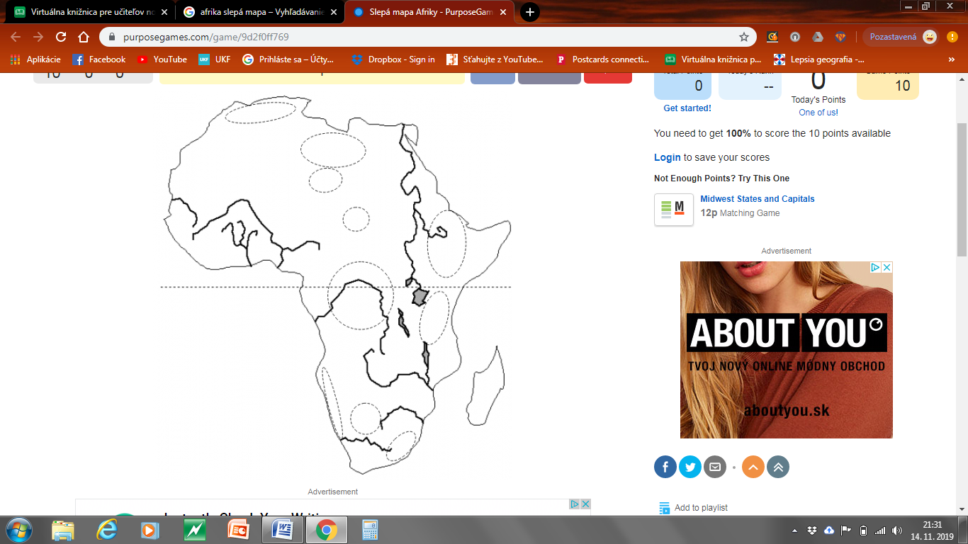**Vyznač na mape (napíš len písmená alebo čísla):**

**A - Atlas**

**B - púšť Namib**

**C - Kalahari**

**D - Dračie vrchy**

**E - Madagaskar**

**F - Somálsky polostrov**

**farebne vyznač celý tok rieky**

**1 - Níl**

**2 - Kongo**

**3 - Zambezi**

**4 - Niger**

**a - Viktóriino jazero**